1.Решить систему неравенств:
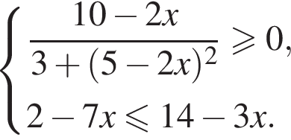
2. Из пунктов А и В, расстояние между которыми 27 км, вышли одновременно навстречу друг другу два пешехода и встретились в 15 км от А. Найдите скорость пешехода, шедшего из А, если известно, что он шел со скоростью, на 2 км/ч большей, чем второй пешеход, и сделал в пути получасовую остановку.
3. Постройте график функции
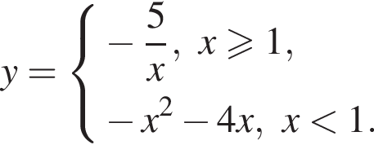
и определите, при каких значениях c прямая 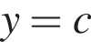 будет пересекать построенный график в трех точках.
4. Основание AC равнобедренного треугольника ABC равно 12. Окружность радиуса 8 с центром вне этого треугольника касается продолжений боковых сторон треугольника и касается основания AC в его середине. Найдите радиус окружности, вписанной в треугольник ABC .
5. В равнобедренной трапеции ABCD боковые стороны равны меньшему основанию BC. К диагоналям трапеции провели перпендикуляры BH и CE. Найдите площадь четырехугольника BCEH, если площадь трапеции ABCD равна 36.

